金安区教师进修学校工作简报

第1期
校党的群众路线教育实践活动办 2014年3月14日
【按语】：根据金安区区委、区教育局党组的统一部署，金安区教师进修紧密结合自身实际，扎实、有序地开展党的群众路线教育实践活动。为真实记录和全面反映本次活动的工作动态，宣传、树立本次活动的先进典型，营造浓厚的活动氛围，推动活动有效开展，学校活动办专门编印《金安区教师进修学校党的群众路线教育实践活动简报》。

金安区教师进修学校关于深入开展
党的群众路线教育实践活动工作方案

根据中央、省、市、区、区教育局部署，依据《金安区教育局机关党委关于深入开展党的群众路线教育实践活动工作方案》的精神，结合学校工作实际，提出如下工作。
一、总体要求
以党的十八大和十八届三中全会精神为指导，认真学习贯彻习近平总书记系列讲话精神，深入贯彻落实中央八项规定、省、市、区委、区教育局关于落实八项规定实施细则和《党政机关厉行节约反对浪费条例》等规定。突出为民务实清廉主题，教育引导党员、干部树立群众观点，弘扬优良作风，解决突出问题，保持清廉本色；坚持“照镜子、正衣冠、洗洗澡、治治病”的总要求，对照党章、查找差距、正视问题、改正缺点，听取意见、开展批评、对症下药、治病救人；聚焦反对形式主义、官僚主义、享乐主义和奢靡之风，不走神、不散光，努力解决教职工反映的突出问题。贯彻整风精神，坚持严格要求，务求实效，使党员、干部思想觉悟进一步提高，作风进一步转变，党群干群关系进一步密切，为民务实清廉形象进一步树立，学校党支部和党员队伍活动进一步增强，关系教职工切身利益的问题得到进一步解决，确保教育实践活动取得让教职工满意的效果。学校支部教育实践活动在区教育局指导组指导下有序推进。
二、范围对象及时间安排
学校全体党员，重点是学校领导班子。
从2014年3月开始，2014年9月基本完成。教育实践活动的时间不少于3个月。要做到结合实际、统筹协调、灵活安排，坚持时间服从质量，始终把质量放在第一位，不赶时间、不比进度。
三、集中学习调研
1、进行一次集中学习交流。3月上旬，学校支部集中1周时间，进行学习交流。学习以下内容：一是专题学习讨论党的十八大及十八届三中全会和习近平总书记一系列重要讲话精神，切实提高对开展教育实践活动的认识；二是专题学习讨论党的群众路线教育实践活动有关材料，学习省、市、区委、区教育局关于群众路线教育实践活动相关精神和张宝顺、孙云飞书记等有关讲话精神，切实提高对党的群众路线的深刻认识；三是专题学习党章、中央八项规定和省委、市委、区委和区教育局相关文件等，进一步明确和理解中央和省、市、区委、区教育局对加强作风建设的具体要求；四是学校支委联系思想和工作实际，撰写心得体会，安排时间进行交流，邀请区教育局指导组参加。
2、开展一次集中调研走访。学校支委结合工作实际，带着问题深入基层、深入师生倾听民声，进一步增强与师生的感情，形成破解教育难题、促进教育科学和谐发展的对策措施。
3、组织一次革命传统教育。学习党的历史和革命传统，参观张家店战役纪念馆等教育基地。
4、进行一次廉政警示教育。通过参观警示教育基地和廉政文化图片展、书画展、观看廉政教育专题片、举办廉政警示教育讲座、开展集体廉政谈话等多种形式，对党员干部进行一次深刻的党性党风党纪教育。
四、征求意见建议
1、征求意见的范围。党员干部和群众代表。
2、征求意见内容。主要征求对贯彻执行中央八项规定和省、市、区委有关规定，反对形式主义、官僚主义、享乐主义和奢靡之风，落实为民务实清廉要求的意见建议。
3、征求意见的方法。通过召开教职工会议面对面征求意见；同时，通过书面征求意见、民主恳谈、约访下访等方式，广泛听取党员干部和服务对象对教育工作特别是作风建设和师德师风的意见建议。校活动办及时梳理汇总在工作中听到的意见建议。
学校动员会议召开后，按上级要求，配合做好民主评议、个别谈话工作。区教育局指导组向学校主要负责同志反馈民主评议、个别谈话中收集的意见建议。征求意见情况由学校活动办汇总后报区教育局指导组。
五、召开民主生活会
1、会议内容。总结贯彻落实中央八项规定和省、市、区委、区教育局有关规定；联系思想实际和所分管的工作实际，分析在形式主义、官僚主义、享乐主义和奢靡之风方面存在的问题，开展批评与自我批评；提出进一步改进加强作风建设的措施及有关制度。
2、参会人员：在职全体党员。
3、会议时间：具体时间商区教育局指导组确定，会期1天。
4、会议议程：汇报学校支部关于贯彻执行中央八项规定和省、市、区委、区教育局有关情况的报告，党员分别发言，讨论进一步改进作风的措施和有关规定，支部书记做总结发言。
会前，在学校支委开展谈心交心活动，通过学校主要负责同志与班子成员逐一谈心，班子成员之间相互谈心，学校分管领导找处室负责人谈心，学校负责人找普通干部群众谈心，党员之间相互谈心等五个层面的谈心交心，沟通思想，发现问题，交流意见，增进团结。对于查找到的问题，要及时做好梳理分析工作。主要负责同志带头查摆问题，带头开展批评和自我批评。支部委员要认真撰写对照检查材料。对照检查材料必须自己动手撰写，要针对前期征求到的意见建议，对照“四风”问题对号入座，查摆问题；同时，深刻分析问题的成因，明确整改的目标和方法。会上，既要进行深刻的自我批评，又要进行诚恳的相互批评，切实提高民主生活会的质量。会后。在规定范围内通报民主生活会情况和班子成员的对照检查材料。
六、认真整改落实
以对照检查材料为依据，针对作风方面存在的问题，明确提出解决对策，认真制订整改落实方案。整改方案报区教育局指导组审核把关后，在一定范围内通报。对重点问题，要制订整改路线图和时间表，向党员群众公示，实习“一把手”负责制，并明确每位领导班子成员责任，切实抓好整改落实。在教育实践活动总结大会结束时，对学校领导班子成员开展教育实践活动进行民主评议。
（金安区教师进修学校 2014年3月1日）

金安区教师进修学校召开
党的群众路线教育实践活动动员会

3月10日下午，金安区教师进修学校召开了党的群众路线教育实践活动动员会。学校全体教职员工、离退休老党员、教育局党委指导组成员参加会议。
会议首先听取了支部书记、校长王启霞代表支部所作的党的群众路线教育实践活动动员报告。报告阐述了开展教育实践活动的重大意义，列举了在学校极少数党员、教职工中存在的工作作风和师德师风方面存在问题，提出了教育实践活动各项工作任务，坚持“一个总要求”，依据“六项基本原则”，把握“三个环节”，确保我校群众路线教育实践活动取得实效。
最后，教育局党组副书记、副局长陈绪文代表局从什么是党的群众路线、为什么要开展党的群众路线教育实践活动、如何开展党的群众路线教育实践活动、指导组的职责四个方面做重要讲话，要求学校结合自身的工作实际开展党的群众路线教育实践活动。通过走进中小学校开展座谈、走访、调研，了解一线教师的培训需求，有针对性地开展教师培训工作，努力提升教师培训质量。
（校活动办）
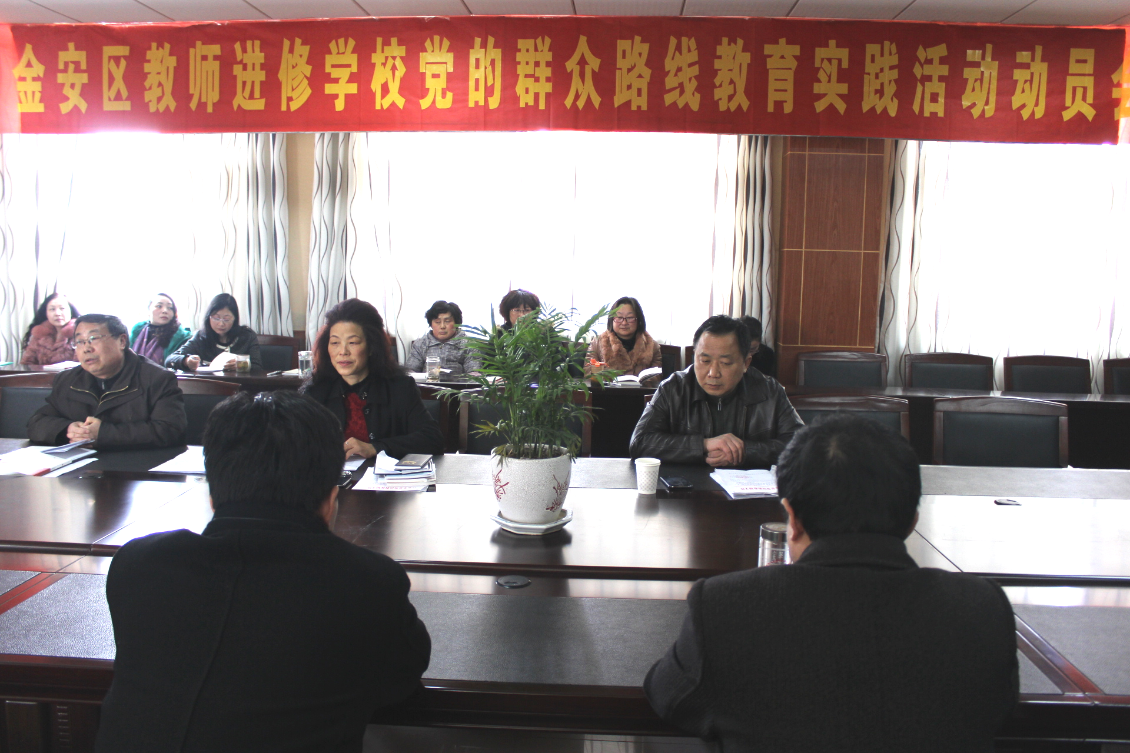
中共金安区教师进修学校支部党的群众路线
教育实践活动第一环节活动安排表
时间 | 工作内容 | 召集人 | 备注
3月1日 | 传达局动员会精神，成立学校群众路线教育实践活动领导小组、  制定方案 | 书记 | 支委行政  班子成员
3月3日 | 讨论实施方案和动员会讲话 | 书记 | 支委行政  班子成员
3月7日 | 学习习总书记系列讲话及十八届  三中全会文件 | 领导小组 | 支委行政  班子成员
3月10日 | 召开学校党的群众路线教育实践  活动动员会 | 领导小组 | 指导组参加
3月11日 | 学习习总书记系列讲话及十八届  三中全会文件 | 领导小组 | 集中  自学
3月12日 | 上午：师德师风报告会  下午：学习教育部省教育厅文件 | 领导小组 | 集中
3月13日 | 上午学习习总书记系列讲话报告会，下午自学群众路线教育实践  活动材料 | 领导小组 | 集中  自学
3月14日 | 上午关于群众路线教育实践活动报告会，下午自学（内容同上） | 领导小组 | 集中  自学
3月15日 | 警示教育：观看廉政反腐纪录片  传统教育：周恩来的四天四夜 | 领导小组 | 集中
3月16日 | 参观张家店战役纪念馆 | 领导小组 | 集中
3月17至21日 | 深入中小学校了解培训需求，深入教职工了解存在问题 | 领导小组 | 分组
说明：如因特殊情况变动，以通知为准。
二〇一四年二月二十八日

